ПономаревЕИ.ИСТ831

Задание "Веществ.ТКУИ" от 21.11.20

**Примеры технических средств гарантированного уничтожения информации на бумажных носителях**

Классификация шредеров

* Персональные шредеры: такие уничтожители документов идеально подходят для домашних пользователей или для эксплуатации в малом офисе. Персональные шредеры весьма просты в управлении и отлично справляются с регулярной обработкой конфиденциальной информации. Сервисные функции персональных шредеров обычно заключаются в автоматическом пуске и остановке на основе механического или электронного датчика, световой индикации режимов работы и реверсе вращения при перегрузке ножей. Различные модели персональных шредеров позволяют уничтожать документы со скоростью до 90 мм в секунду и снабжаются корзиной для сбора уничтожаемого материала емкостью 15-30 л.
* Универсальные шредеры: данные модели идеально подходят для нескольких пользователей, ежедневно работающих с конфиденциальной информацией.
* Офисные шредеры: подобные модели шредеров часто стоят в средних и крупных организациях. Они отличаются большей разовой загрузкой бумаги, имеют автоматический старт и остановку, оснащены панелью управления и имеют защиту от перегрузок. Офисные шредеры позволяют уничтожать документы со скрепками, могут быть использованы для уничтожения пластиковых карт, CD-дисков и дискет.
* Архивные шредеры: мощные и высокопроизводительные, предназначены для промышленного уничтожения большого количества бумажных документов, журналов, дискет, дисков, а также папок вместе с металлическими вставками.

Примеры шредеров:

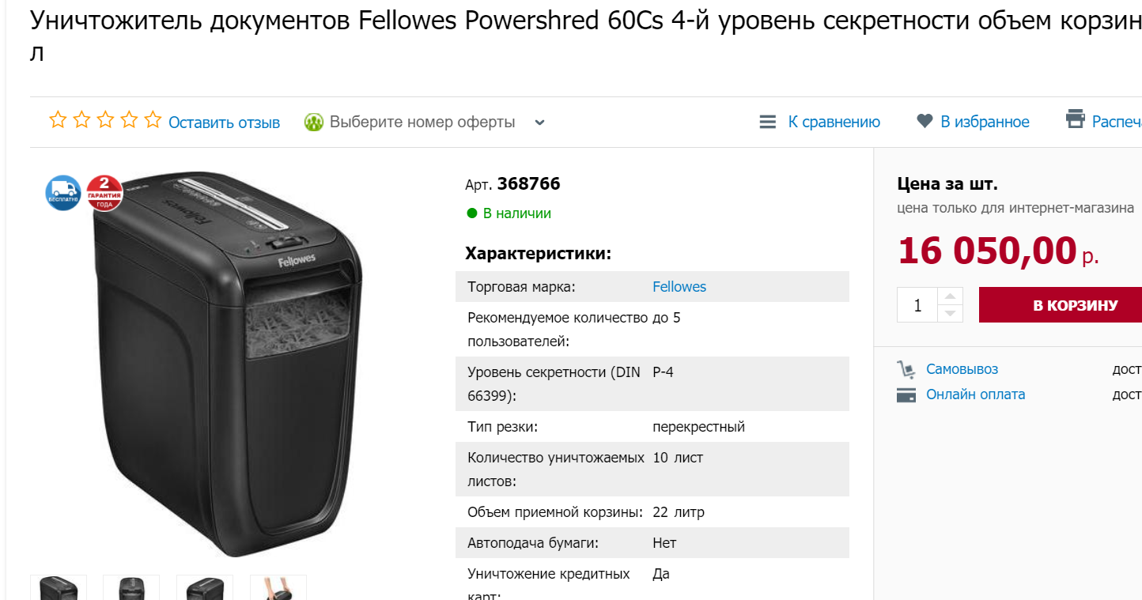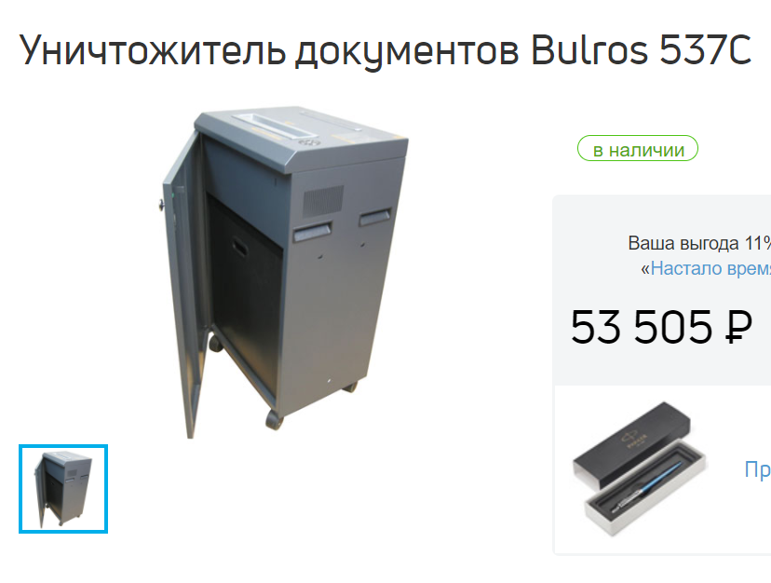Рисунок 1 — Пример шредера 4-ого уровня секретности

Рисунок 2 — Пример шредера 7-ого уровня секретности

**Примеры технических средств гарантированного уничтожения информации на магнитных носителях**

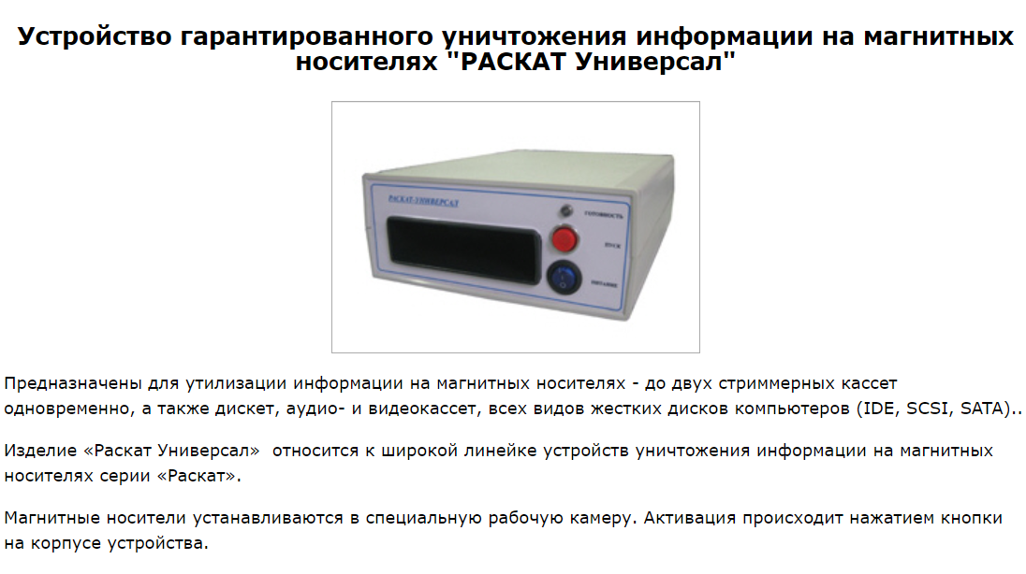

Рисунок 3 — Пример устройства для уничтожения информации на магнитных носителях

**Примеры технических средств гарантированного уничтожения информации на флеш-накопителях**

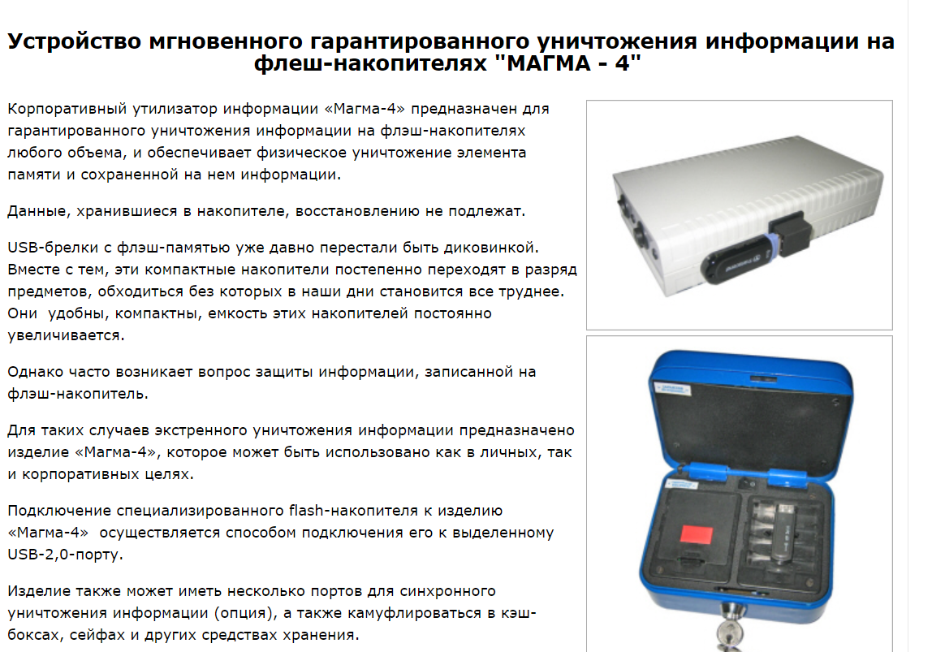

Рисунок 4 — Пример Пример устройства для уничтожения информации на флеш-накопителях

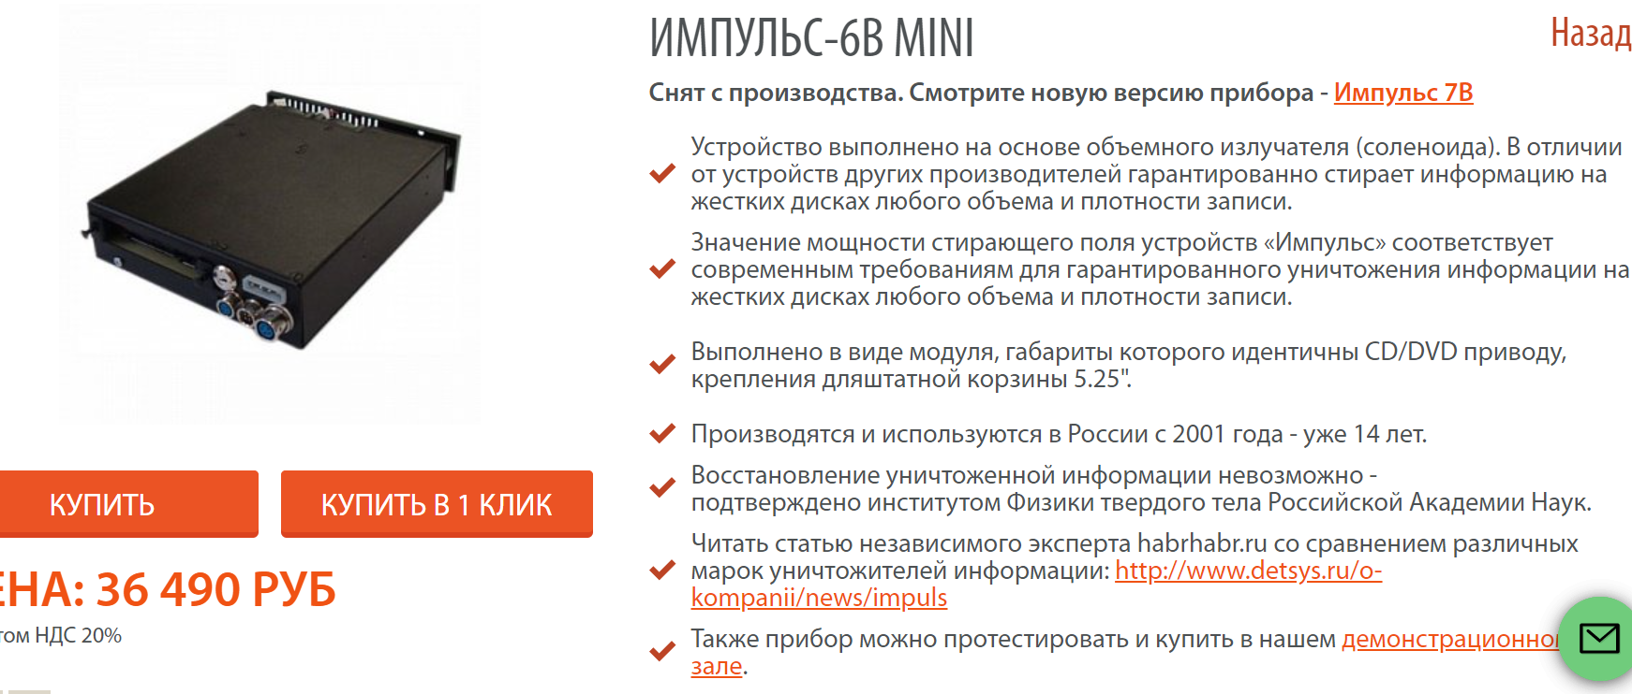**Примеры технических средств гарантированного уничтожения информации на жестких дисках ПК**

Рисунок 5 — Пример устройства для уничтожения информации на жестких дисках